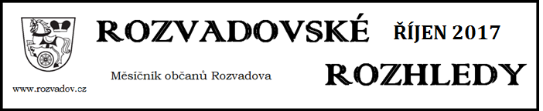

Oznámení o příštím termínu zasedání ZO
Zveme všechny občany na další veřejné zasedání zastupitelstva obce, které se koná ve středu 15. listopadu 2017 od 17:00 hodin v zasedací místnosti OÚ Rozvadov.

Co bylo schváleno na říjnovém zasedání zastupitelstva

uzavření darovací smlouvy s King´s casino a.s. na poskytnutí peněžitého daru ve výši 400.000,- Kč pro TJ Rozvadov za účelem rozvoje a podpory sportu

rozpočtové opatření č. 5/2017

žádost MŠ Rozvadov o schválení čerpání z investičního a rezervního fondu MŠ následovně: 50.700,- Kč z IF na multifunkční koutek a 99.700,- Kč z RF na dekorace a skříňky

uzavření dodatku č. 1 s firmou ista Česká republika s.r.o. (rozšíření stávající smlouvy ohledně zajištění vyúčtování vody i pro obecní bytovku č.p. 225)

převzetí veškerých práv a závazků na pozemcích p.p.č. 301/7, 602/14, 1168/1, 602/15, 1199/5, 1199/1 a 1215/1 v k.ú. Svatá Kateřina u Rozvadova v případě uzavření smlouvy o převodu majetku ze SPÚ na obec

pořízení geometrického plánu na oddělení parcel p.p.č. 227/2, 227/3, st.p.č. 417 v k.ú. Rozvadov

pořízení geometrického plánu na oddělení parcely p.p.č. 34/1 v k.ú. Rozvadov

uzavření smlouvy č. 42442017 s Plzeňským krajem o poskytnutí účelové dotace z PSOV PK 2017 ve výši 250.000,- Kč na akci „Rozvadov – plošná oprava místních komunikací na sídlišti“

uzavření smlouvy o budoucí smlouvě o zřízení věcného břemene s GasNet, s.r.o., na prodloužení plynovodu a zhotovení přípojek na p.p.č. 25/39 a 25/40 v k.ú. Rozvadov, s jednorázovou úplatou ve výši 1.000,- Kč

uzavření smlouvy o dílo s Pavlem Růžičkou, Stříbro, na zhotovení kabelového rozvodu s TV DVB-T a SAT signálem a antén pro novostavbu BD - 21 bytů v Rozvadově v ceně 136.906,- Kč včetně DPH

úhrada faktury Silnic Horšovský Týn a.s. za provedené vícepráce v rámci opravy parkovacích stání u BD v Rozvadově ve výši 507.555,- Kč s DPH

žádost Základní školy Rozvadov, okres Tachov, p.o., o povolení výjimky z nejnižšího počtu žáků (o jednoho žáka) pro školní rok 2017/2018

převzetí veškerých práv a závazků na pozemku p.p.č. 624/6 v k.ú. Rozvadov v případě uzavření smlouvy o převodu majetku ze SPÚ na obec
Nabídka domácích kompostérů občanům

Společnost EKODEPON s.r.o. poskytla Obci Rozvadov dvacet kusů domácích kompostérů.
Kompostéry nabízíme touto cestou k dispozici občanům prostřednictvím dlouhodobé zápůjčky.
Kdo má zájem o zapůjčení kompostéru, ať se přihlásí osobně na obecním úřadě či telefonicky na tel. č. 374 630 710 – 714. Kompostér bude zapůjčen prvním dvaceti přihlášeným zájemcům.

Informace pro občany – nová telefonní čísla České pošty

Česká pošta zavádí nová telefonní čísla, která jsou složena na území celé republiky z předčíslí 9542 a z PSČ příslušné pošty.

Nové telefonní číslo na poštu v Rozvadově je tedy
9542 348 07.
Prosba - ztráta náušnice

V minulých dnech došlo v obci Rozvadov (pravděpodobně v prodejně potravin) ke ztrátě náušnice.
Prosíme případného nálezce o odevzdání nálezu za odměnu v prodejně potravin.

Výsledky voleb do PSP ČR ve volebním okrsku č. 1 v Rozvadově

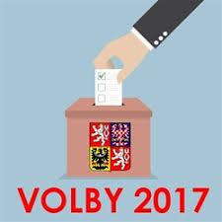

Celkový počet voličů: 485,
počet platných hlasů: 235.

Výsledky stran, které v našem volebním okrsku obdržely alespoň jeden platný hlas:

ODS - 14 hlasů
Řád národa – Vlastenecká unie - 1 hlas
ČSSD - 12 hlasů
Starostové a nezávislí
- 12 hlasů
KSČM - 38 hlasů
Strana zelených - 2 hlasy
Rozumní - 5 hlasů
Strana svobodných občanů
- 3 hlasy
Česká pirátská strana
- 13 hlasů
TOP 09 - 8 hlasů
ANO 2011 - 74 hlasů
SPR – RSČ - 1 hlas
KDU – ČSL - 5 hlasů
Realisté - 1 hlas
Sportovci - 1 hlas
SPD - 43 hlasů
SPO - 2 hlasy.

Proběhne mobilní sběr objemného a nebezpečného odpadu v osadách

